COMMISSION PRÉPARATOIRE OEA/Ser.P
AG/CP/doc.731/07
1er mai 2007
Original: anglais

NOTE DE LA MISSION PERMANENTE DE TRINITÉ-EET-TOBAGO RELATIVE
À LA RÉUNION MINISTÉRIELLE SUR LE GROUPE D’ÉVALUATION
DE LA MISE EN ŒUVRE DES INITIATIVES DES SOMMETS DES AMÉRIQUES

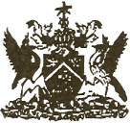
16122 - 615 Note No. 54
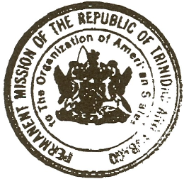 | WASHINGTON, D.C. May 1, 2007

La Mission permanente de la République de Trinité-et-Tobago près l’Organisation des États Américains (OEA) présente ses compliments au Secrétariat général de l’OEA (Cabinet du Secrétaire général adjoint) de l’OEA et a l’honneur de se référer à la Réunion ministérielle du Groupe d’évaluation de la mise en oeuvre des initiatives du Sommets des Amériques (GRIC) qui se tiendra le 5 juin 2007 à l’occasion de la Trente-huitième Session ordinaire de l’Assemblée générale à Panama.

Suite à une précédente communication, la Mission souhaite que la Réunion ministérielle du GRIC soit convoquée pour le mardi 5 juin 2007 à 9 heures.
input.doc

La Mission permanente de la République de Trinité-et-Tobago saisit cette occasion pour renouveler au Secrétariat général de l’OEA (Cabinet du Secrétaire général adjoint) les assurances de sa très haute considération.
Washington D.C.

Le 1er mai 2007

